ESTUDO TÉCNICO PRELIMINAR

1. ESTUDO PRELIMINAR DE REFORMA E REPARO
O Estudo Técnico Preliminar se refere a recuperação da PONTE FELICIANO SODRÉ, que se encontra há muito tempo sem manutenção.
Foi realizada uma vistoria no local para avaliação de recuperação da mesma.
Vimos por meio desta, portanto, preparar uma planilha de execução dos serviços necessários para a melhor adequação da unidade.

2. JUSTIFICATIVA
Sendo um dos principais pontos de acesso ao 1º. Distrito da Cidade de Cabo Frio, a Ponte Feliciano Sodré constitui-se também em importante ponto turístico. Construída no ano de 1926, teve sua duplicação realizada em 1981 que contou com recuperação e reforço estrutural, para suportar às novas solicitações. A partir desta data, só foram realizadas obras de manutenção para revitalização de concreto de recobrimento, pintura e capeamento asfáltico. Aparentemente devido a seu estado atual, não foi dada a devida atenção ao estado da estrutura. Fissuras, trincas e desplacamento do recobrimento de concreto em vários pontos, vegetação presente nas juntas de dilatação bem como defeitos e ondulações na pavimentação asfáltica, são os principais indícios. Além da vistoria realizada pelo Instituto Municipal do Patrimônio Cultural – IMUPAC ocorreu outra inspeção realizada pela SEMOSP, constatando os mesmos problemas.
A área técnica da Secretaria de Obras esteve no local com objetivo de realizar os devidos levantamentos e também constatou a ocorrência de situações que oferecem risco aos usuários e pessoas em barcos que transitam por baixo da ponte, confirmando assim a necessidade de realização das obras solicitadas. Considerando que a obra garantirá melhorias na vida dos moradores e visitantes, expomos que a necessidade da realização da obra é de total interesse desta Administração.

3. OBJETIVO
As especificações técnicas apresentadas têm como objetivo estabelecer condições básicas, na prestação de serviços de recuperação da PONTE FELICIANO SODRÉ conforme as especificações constantes da planilha orçamentária (anexo) e das determinações do setor de engenharia da Secretaria Municipal de Obras Públicas de Cabo Frio, RJ.

4 – CONTROLE DE ELABORAÇÃO
Elaborador | Matrícula | Rubrica
Thayná Senos Xavier | 830809

RELATÓRIO FOTOGRÁFICO PONTE FELICIANO SODRÉ

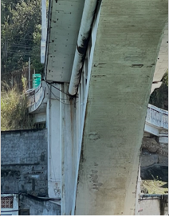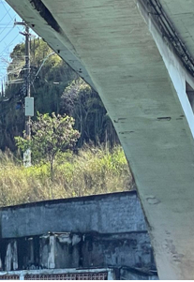

Foto 01 e 02 – Armaduras expostas no arco

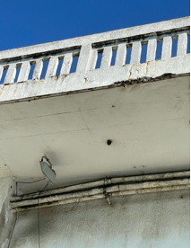

Foto 03- Fissuras na parte externa do guarda corpo

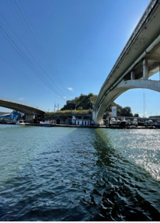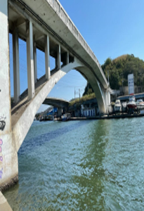

Foto 04 e 05 – Estrutura inferior com fissuras

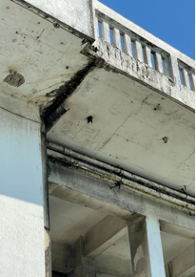

Foto 06- Junta de dilatação danificada

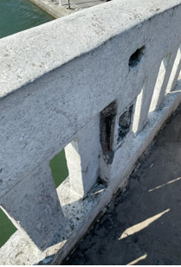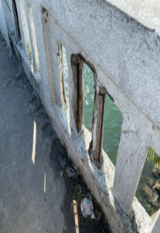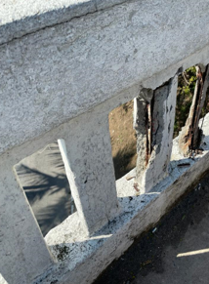
Fotos 07,08 e 09 - Guarda Corpo com fissuras

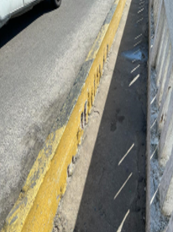

Foto 10 - Asfalto deteriorado

